Инструкция по применению к устройству Comfort
Устройство Comfort, состоящее из двух модулей, рассчитано на обработку помещения, площадью 20 кв.м. (4 метра в ширину и 5 в глубину). При большем размере следует рассчитывать количество модулей относительно общей площади и равномерно распределять модули устройства.
4м
5м
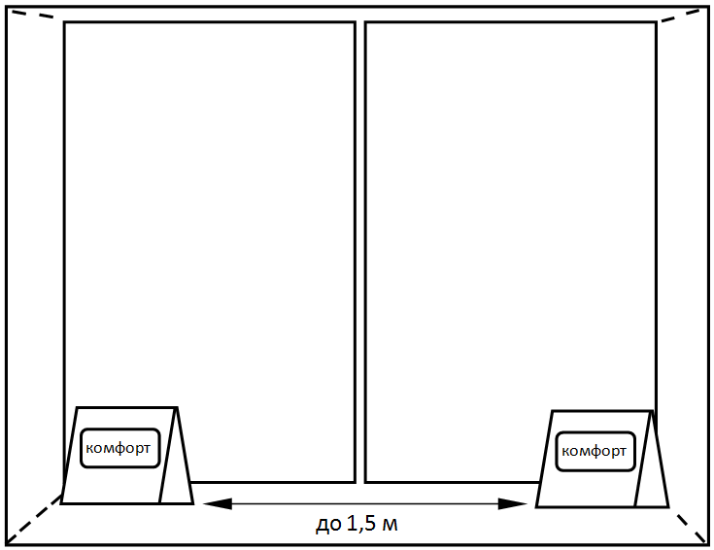
Примеры расположения модулей Comfort:
Разместите устройства на подоконнике, по краям окна. Выдержите расстояние между картами до 4 метров. Модули устройства располагайте лицевой стороной в помещение. Рабочая площадь двух модулей - 20 кв.м. 1. В помещении с окнами
Расположите модули устройства следующим образом: Одну карту приклейте белой стороной к нижней или верхней оконной раме горизонтально, примерно посередине окна или на расстоянии 0,5-4м от угла. Вторую - расположите на вертикальной раме, по диагонали от первой, чтобы расстояние между картами по прямой не превышало 4 метров (рис.1). Также, при наличии двух и более створок, карты можно расположить параллельно на рамах, как показано на рисунках 2 и 3.

0.5-4м
до 4 м
0.5-4м

4м

Рис. 1 Рис. 2 Рис. 3

2. В помещении без окон
Модули следует располагать равномерно, исходя из планировки помещения и из расчета - 2 модуля устройства на площадь 20 кв.м. Расстояние между модулями также не должно превышать 4 м по прямой. Если помещение подвальное, то можно располагать модули на потолке (Рис. 5). При размещении на потолке или на стенах, выделите условный квадрат со стороной 4 метра, и разместите модули по диагонали, в шахматном порядке или параллельно, как на схемах рис. 4, 5, 6:
S=40м
S=40 кв.м
4
4 м
S=40 кв.м
4 м
4 м

Рис. 4 Рис. 5 Рис. 6
3. В помещении большой площади без стен или без перегородок
Если в помещении большой площади (ангары, хранилища, залы, рестораны) есть колонны, то следует располагать устройство Comfort на колоннах, равномерно распределяя модули по площади из расчета 2 модуля на 25 кв.м. помещения. При отсутствии колонн, устройства располагают на стенах, потолке или несущих конструкциях, параллельно друг другу, размещая их на расстоянии 1,5 м.
Примеры:
4 м
4 м
S≈100 м²
4 м
S≈240 м²

